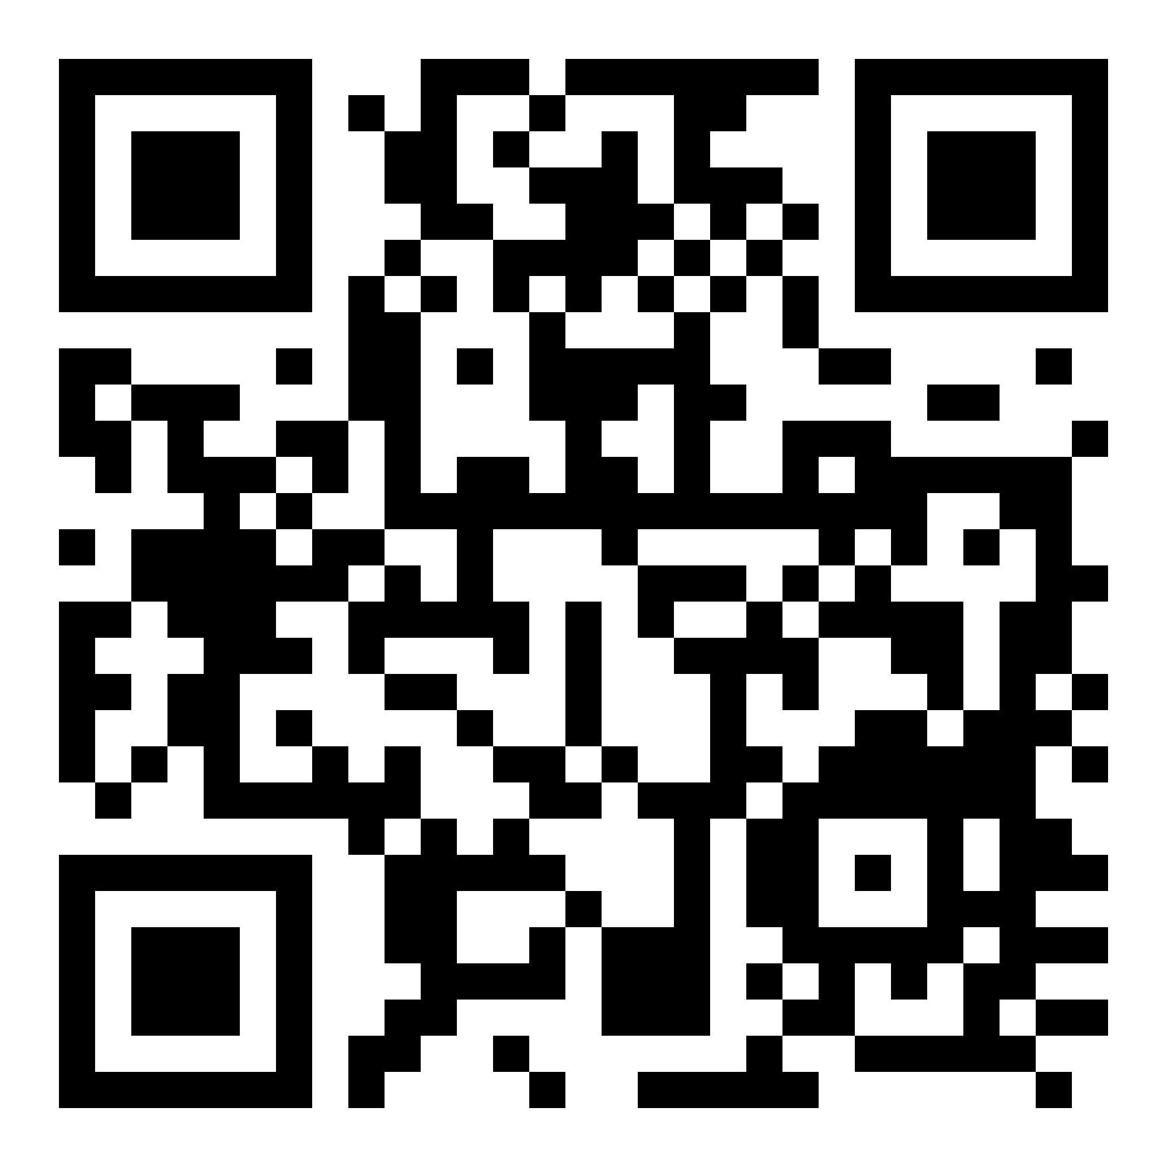
Titel: En fisk til Luna

Tema: Venskab, kommunikation, medmenneskelighed, forståelse, nysgerrighed, fantasi
Fag: Dansk
Målgruppe: 0. - 2. klasse
Data om læremidlet:
Bog: Skrevet og illustreret af Lisa Aisato, udgivet af Straarup & Co 2022, først udgivet af Norsk Gyldendal 2014
I denne pædagogiske vejledning bliver du præsenteret for idéer til, hvordan du, før, under og efter læsningen ved hjælp af didaktiske og litterære greb, kan “krybe ind i værket” sammen med dine elever, så de bliver aktive, legende, sansende og kommunikerende omkring læsningen og fortolkningen. Til vejledningen er hentet inspiration fra bogen Grib litteraturen af Ayoe Quist Henkel, Jan Frydensbjerg m.fl. og bogen Foldebøger i dansk af Carina Kaltoft og Malene Meyer.
Faglig relevans/kompetenceområder
Vejledningens didaktiske idéer og litterære greb lægger mest op til at arbejde med kompetenceområderne
læsning/sprogforståelse, tekstforståelse og sammenhæng og fortolkning/vurdering og perspektivering. Men også kompetenceområdet fremstilling/præsentation og evaluering er i spil, da vejledningen har en æstetisk tilgang til det litterære arbejde, der bringer eleven frem til et produkt/produkter, der i sin udformning stilladserer elevens fremlæggelse af tekstens indhold og egen forståelse af teksten, samt sproglige udvidelser med udgangspunkt i teksten.

Ideer til undervisningen

Før læsningen
“Litteraturkuffert”
Som optakt til læsningen af bogen kan elevernes nysgerrighed og forforståelse skærpes f.eks. ved at pakke en kuffert med genstande, der repræsenterer historiens handling. I dette tilfælde kunne kufferten f.eks. pakkes med:
- En båd (legetøjsbåd)
- En måne (f.eks. klippet i karton eller andet)
- En ballon i snor
- En fisk
- En køkkenkniv
- Blå maling
- Udklædningstøj (en stor skjorte)
Vis de enkelte elementer fra Litteraturkufferten en af gangen og lad eleverne fortælle, hvad det er. Når alle genstandene er fremme og identificeret, så lad eleverne tale sammen om, hvad historien mon kunne handle om.
“Billedfortælling”
Som næste forberedelse til den første højtlæsning skal eleverne sammen to og to kigge på billederne i historien. Hver gang de bladrer til et nyt opslag, skal den ene skiftevis med den anden fortælle, hvad man ser på billedet, og hvad man tænker, der sker. I plenum taler I nu sammen igen og hører, om der er kommet nye bud på, hvad historien mon kommer til at handle om.

“Lytteratur”-stemthed og stemning
Lad børnene lytte til et stykke drømmende og stemningsfyldt musik, fx Dugvåde asfaltstriber af Hvalfugl, mens de bladrer i bogen og tager illustrationerne ind. Derefter skal de tegne/skrive, hvad billederne i teksten fik dem til at tænke på. Brug post-its i makkerpar. Alle sætter post-its på tavlen gerne flere pr. makkerpar. Tal om stemningen og tankerne, som musik og billeder sætter i gang og tal om de forventninger, disse tanker skaber til bogen.
Under læsningen og efter læsningen
Første højtlæsning
Nu læser læreren/underviseren historien højt, mens eleverne ser på billederne og bladrer med. Lav evt. et ”stop op” efter at have læst 6. opslag (ved sushi restauranten). Lad eleverne gætte på, hvad der mon nu sker. Lav evt. andet ”stop op” efter at have læst opslag nr. 12, hvor Luna ikke ved, hvad hun skal gøre. Lad her eleverne komme med deres bud på, hvad hun kan gøre. Læs nu resten af teksten færdig.

Anden højtlæsning
Denne højtlæsning foregår ikke i samme lektion som den første højtlæsning. Ved denne højtlæsning er formålet at gøre klar til arbejdet med foldebogen og lade den gentagne læsning støtte hukommelse og interaktion med ikonoteksten (billeder og tekst).

Lav en foldebog
Nu kan I arbejde med strategier til forståelse ved at dykke ned i den ene eller begge af disse foldebøger. Den første foldebog dykker ned i spørgsmål til teksten, som får eleverne til at interagere med tekstens handling. De får et overblik over teksten, og må samtidig forholde sig og tage stilling til dele af teksten.

Teaterfoldebog
Lav en ”teaterfoldebog” med Luna og fisken som motiv

Billedeksempel:
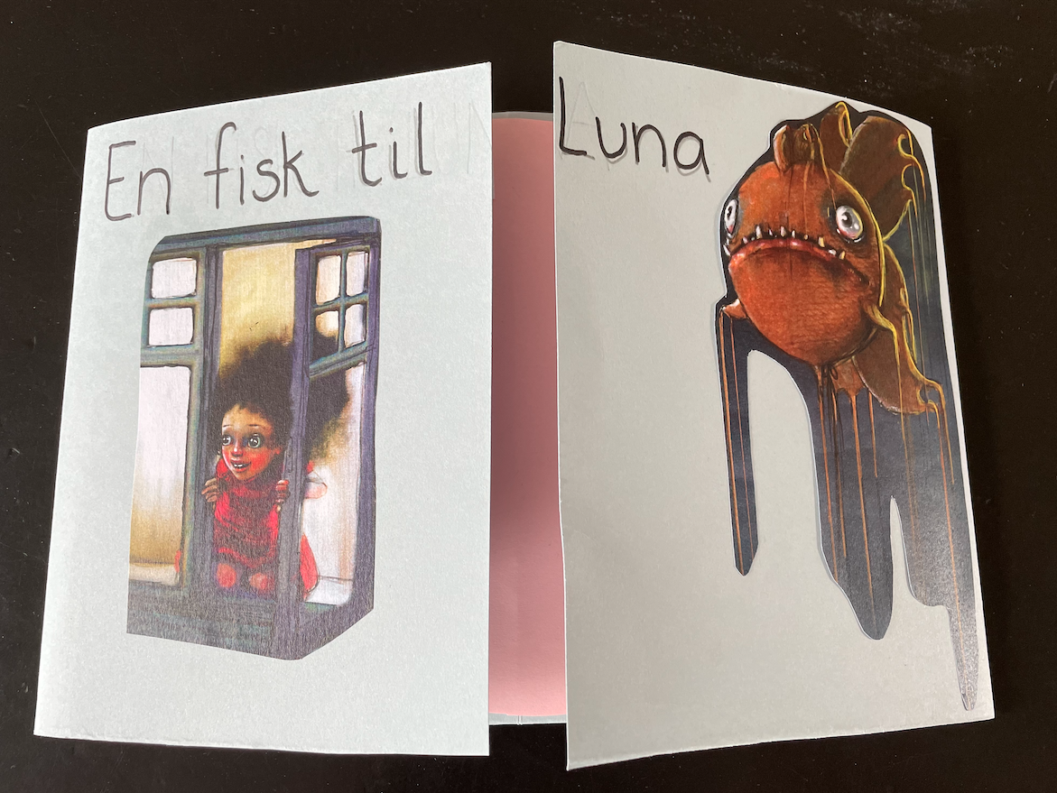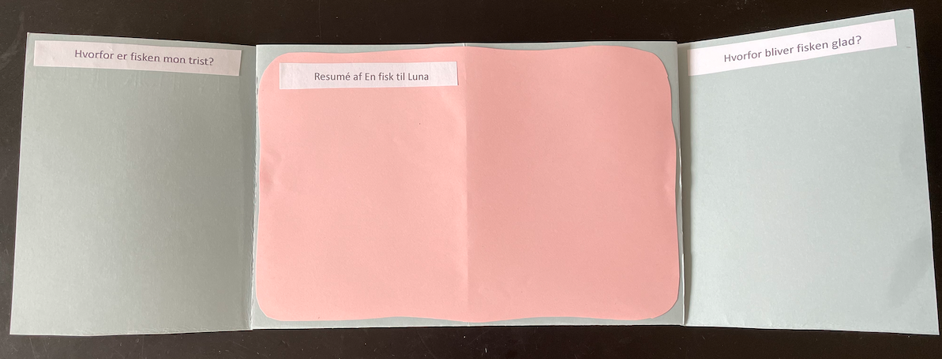
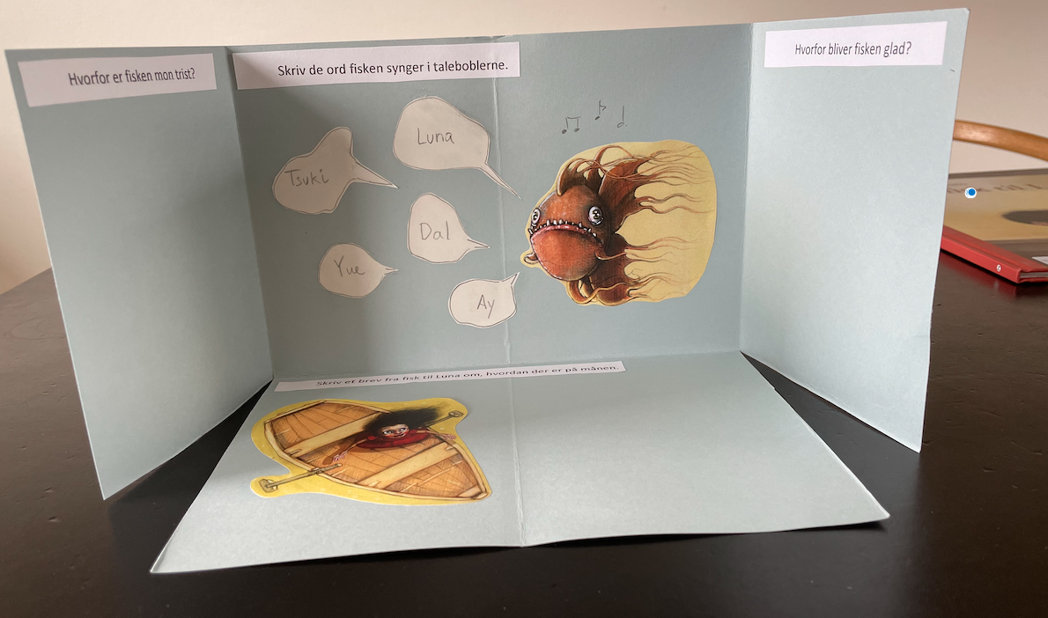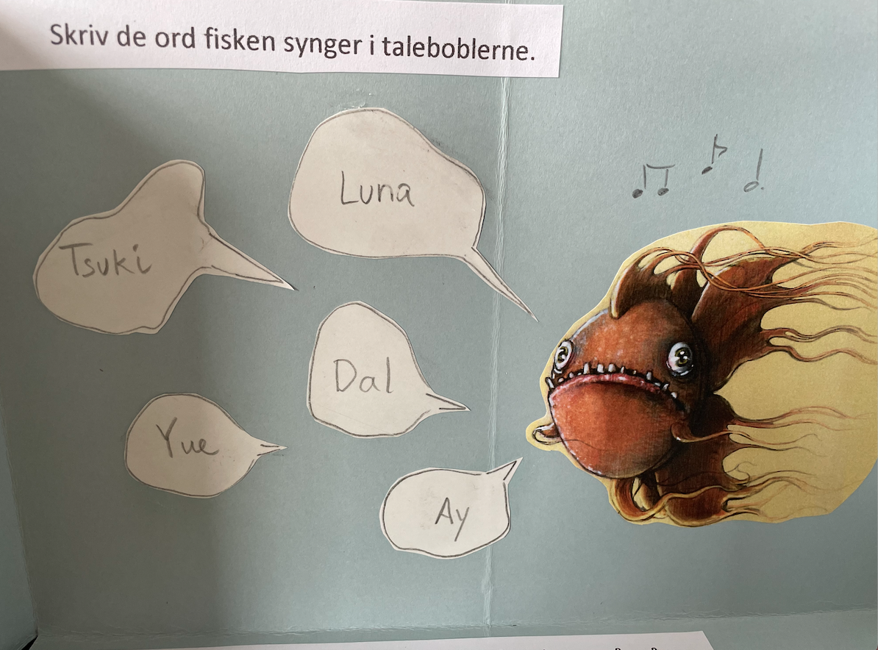

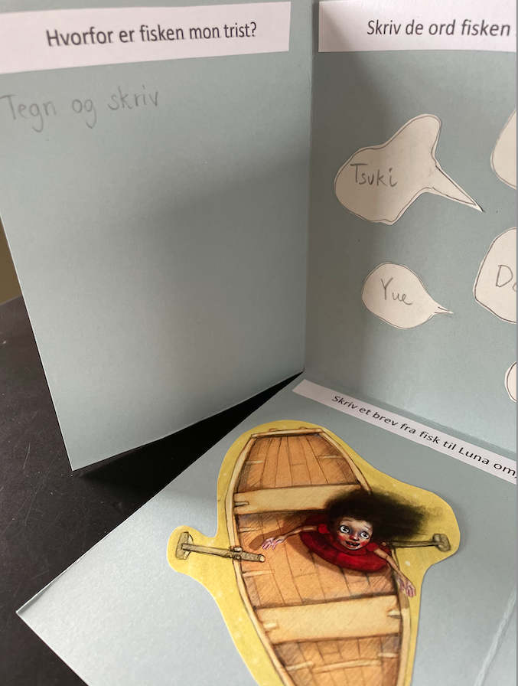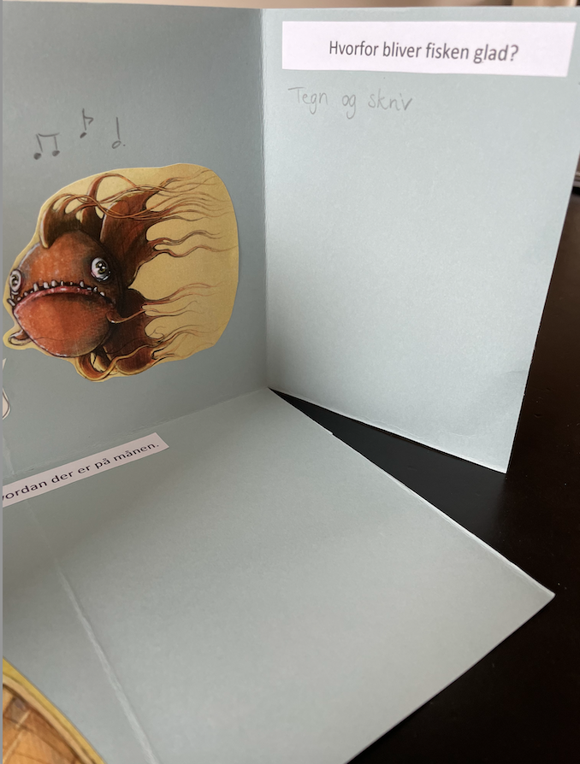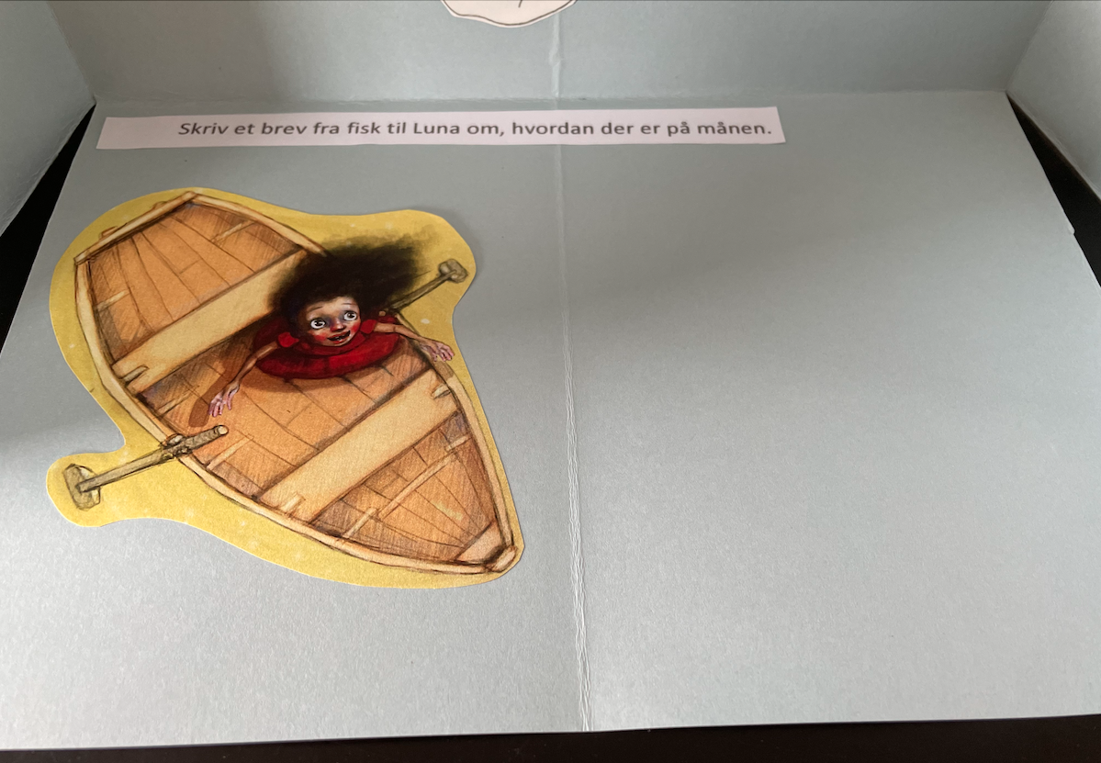

Det ene fold kunne være: Skriv alle ordene som fisken synger i talebobler. Hvad mon ordene betyder?
Det andet fold: Hvorfor er fisken trist? Skriv og tegn
Det tredje fold: Hvorfor bliver fisken glad? Skriv og tegn
Det fjerde fold: Skriv et brev fra fisk til Luna om, hvordan der er på månen.
På bagsiden: Skriv et resumé af En fisk til Luna. Brug evt. startsætningerne:

En dag ser Luna… Så… Derefter… Senere… Til sidst…

Her er spørgsmål og hjælpesætninger til foldebogen i en printklar version:

Hvorfor er fisken mon trist? Tegn og skriv:
Hvorfor bliver fisken glad? Tegn og skriv:
Skriv og tegn et resumé af En fisk til Luna
Skriv et brev fra fisk til Luna om, hvordan der er på månen.
Skriv de ord fisken synger i talebobler.

Se evt. hvordan man laver et “teaterfold” i denne video fra youtube: https://www.youtube.com/watch?v=5a_eb-DQNgE

“Harmonikafoldebog”
Lav en harmonikafoldebog med månen som motiv

Billedeksempel:

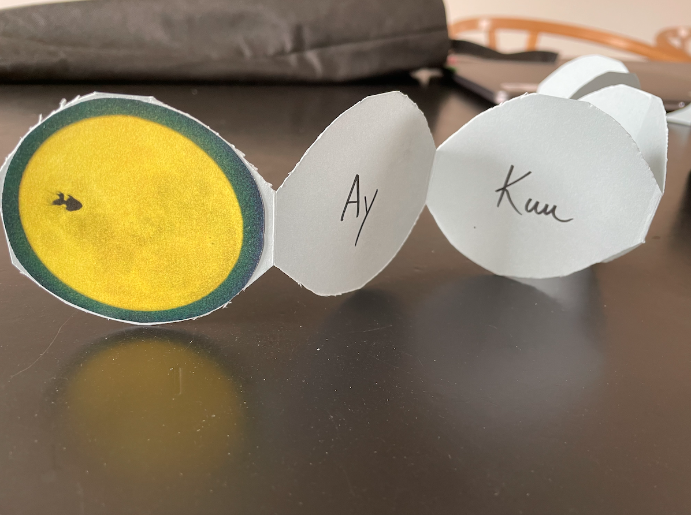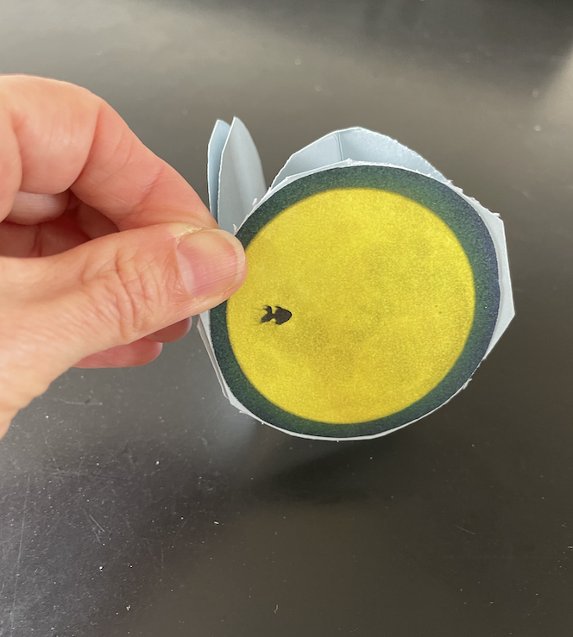
Den anden foldebog er meget let at lave og har til formål at skærpe elevernes opmærksomhed på ordforråd og på ordenes betydning. Luna anstrenger sig for at forstå, hvad fisken vil i historien samtidig med, at fisken virkelig forsøger at gøre sig forståelig gennem de ord, som den kender. Måske kender eleverne også det, at det kan være svært at forstå hinanden fra deres eget liv? Denne lette ”harmonikafoldebog” fungerer samtidig som en måde at frembringe og anerkende elevernes viden om ord og sprog.

Skriv ordet ”måne” på dansk på det første fold.
På det næste fold skriver børnene Ay, Kuu, Yue etc., som jo betyder måne på de øvrige sprog, som fisken benytter sig af i håbet om, at Luna forstår.

Lad eleverne lave nye harmonikafoldebøger med andre ord og de sprog, som I til sammen kender og kan skrive ordet på. Det kunne f.eks. være ordet ”skole”, som kunne blive til school, schule, l’ecole, escuela etc. eller ordet ”hej”, som kunne blive til hello, hallo, bonjour, hola, merhaba etc.

Se evt. et eksempel på en foldebog med harmonikafold her:
https://www.youtube.com/watch?v=JqBKHXKigYM

Supplerende materialer
Ekstra: På posten under “Supplerende materialer” finder du et litteraturforløb til bogen, som ligger tilgængeligt på forlagets hjemmeside. Linket findes også her:
https://straarupogco.dk/wp-content/uploads/2022/09/Et-litteraturforloeb-til-3.-4.-klasse.pdf

